«Пермский национальный исследовательский политехнический университет» ПНИПУ

**Лабораторная работа №2**

Выполнил:

студент группы РИС-23-1б

Фаезов Александр Рамисович

Проверила:

доцент кафедры ИТАС

Ольга Андреевна Полякова

Пермь

2023

Задача

Дан массив целочисленных значений, необходимо его перевернуть, учитывая ограничения p&&q, в рамках которых и переворачивается массив. За их рамками все должно остаться неизменным.

Анализ

1. Через цикл заполняем массив рандомными значениями
2. Выполняем цикл while, пока i<j (переменные i, j равны p,q соответственно)
3. Присваиваем переменной temp аргумент нулевого значения a[i] (в рамках p&&q)
4. Присваиваем a[i] значение a[j]
5. Присваиваем значению a[j] значения переменной temp
6. Увеличиваем значение i на +1, а j на -1
7. Выводим перевернутый цикл

Блок-схема

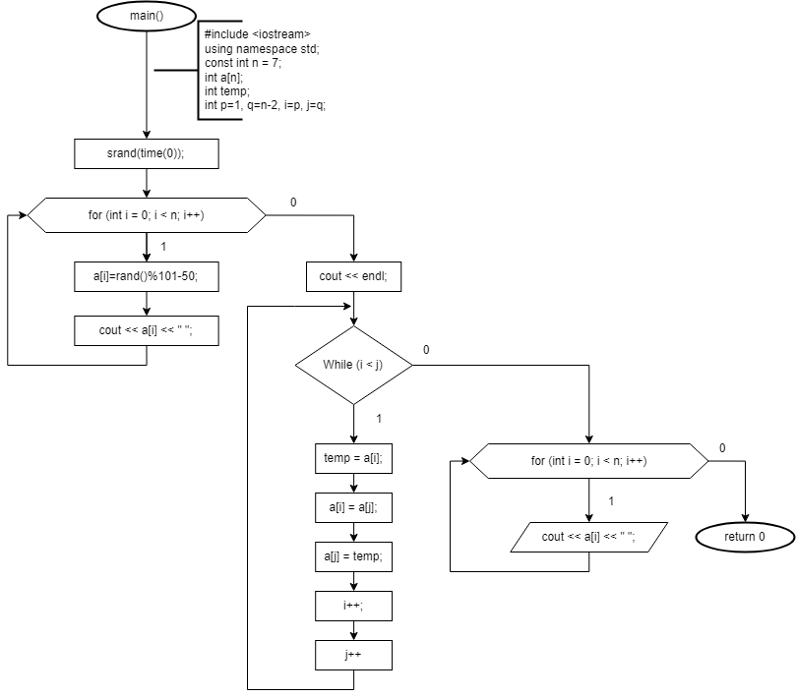

Диаграмма 1 – блок-схема.

Код

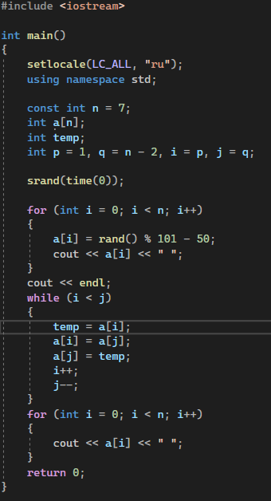

Рис. 1 – код программы



Рис. 2 – пример работы программы 1



Рис. 3 – пример работы программы 2